Lippetalschule meldet stabile Anmeldezahlen
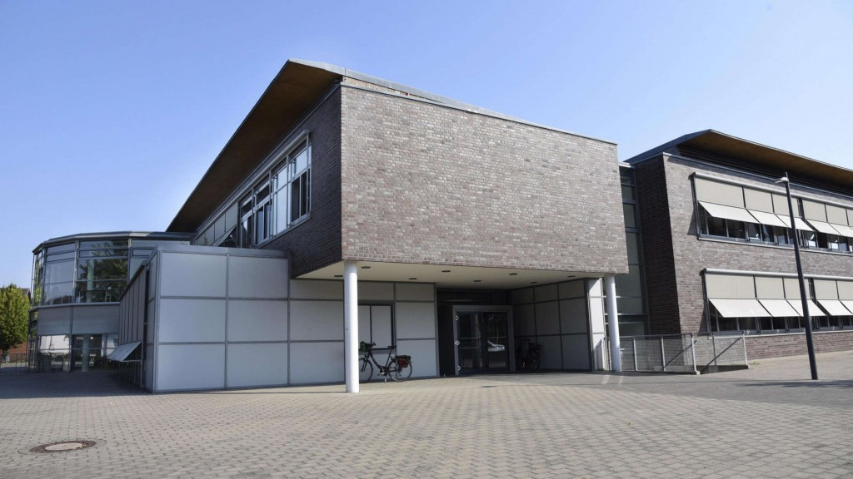
Die Lippetalschule startet – Stand jetzt – mit rund 60 Schülern in die Oberstufe.
© Niggemeier
Lippetal - Erste positive Trends bei den Anmeldezahlen 2017 an der Lippetalschule vermeldete jetzt Direktor Erich Zajac. „Ich bin froh über das Vertrauen der Eltern, so dass sich die jahrelange positive Entwicklung unserer Schule fortsetzt“, sagte der Schulleiter.
Laut Zajac sind die beiden wichtigsten zahlenmäßigen Voraussetzungen für eine funktionierende Gesamtschule erfüllt: Die fünften Klassen bleiben auch 2017/2018 mit insgesamt gut 100 neuen Schülern stabil vierzügig – und die Oberstufe kann mit der Klasse 11 zweizügig und damit auch mit etwa 60 Schülern am Rand der oberen Kapazität starten.
Zurzeit machen Anbauten an die Lippetalschule die Vollbesetzung der mit rund 20 Jahren noch jungen Bildungseinrichtung (erst Real- dann Gemeinschaftsschule) möglich. Wenn in drei Jahren der erste Jahrgang der Klassen 13 auf das Abitur zumarschiert, wird die Schule vorübergehend mit rund 1000 Schülern besetzt sein.
Das liegt daran, dass die ersten sechs Jahrgänge der neuen Gemeinschaftsschule sechszügig und fünfzügig gestartet sind. Mittlerweile ist die Schule vierzügig. Das ist auch das Niveau von rund 900 Schülern, das Schulleiter Erich Zajac und die Gemeinde Lippetal erreichen und stabil halten wollen.
Mit Spannung hatte auch das Lehrerkollegium die neuen Zahlen erwartet, denn diesmal ging es ja erstmals auch um Anmeldung für die Oberstufe. Die ist aber jetzt mit rund 60 Schülern gut besetzt, so dass ein breit gefächertes Kursangebot gewährleistet ist.
Der Schulleiter stellt fest, dass die Kernfächer alle inzwischen auch mit den Fachlehrern gut abgedeckt seien und dass er damit rechnet, dass ein paar fehlende Fächer in absehbarer Zeit ebenfalls unterrichtet werden könnten. Zu Kooperationen mit anderen Schulen werde es in der Oberstufe vorerst nicht kommen. Grund dafür seien die langen Wege zu den nächsten weiterführenden Schulen (Wadersloh, Overhagen, Beckum oder Soest).
Mit dem neuen Schuljahr beginnt für die Oberstufenschüler in der Einführungsphase der Klasse 11 das Kurssystem noch im Klassenverband. Ab der Klasse 12 geht es dann ohne festen Klassenverband nur noch in Leistungs- und Grundkurse. Erich Zajac: „Ich bin froh, dass wir hier nach wie vor das Abi nach neun Jahren anbieten und freue mich schon auf unsere erste Abi-Feier im Jahr 2020.“

